Ara Macao Inn
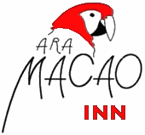
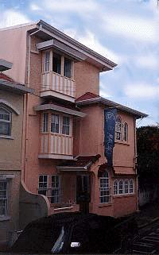
Su hogar cuando este fuera de casa. Convenientemente ubicado en una zona central y segura, en una calle silenciosa y tranquila. Es fácil llegar caminado hasta los museos, restaurantes, lugares nocturnos y casinos. El Ara Macao Inn tiene un patio encantador con BBQ y sillas para tomar baños de sol. Un personal amistoso y ansioso por satisfacer sus necesidades. Use el hotel como su base, para explorar Costa Rica. El personal puede hacer todos los arreglos de viaje necesarios, incluyendo tours, alquiler de vehículos, transporte privado, hoteles, etc. El hotel ofrece almacenamiento seguro de su equipaje sin costo adicional. Para llegar fácilmente digale a cualquier taxista que lo lleve: "50 metros sur de Pizza Hut, La California".

Facilidades
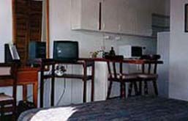
8 habitaciones (3 con cocina), abanico, TV por cable (40 canales en cada habitación), teléfono en el lobby, servicio de fax, baño privado, agua caliente, cajas de seguridad. Servicio de lavandería y desayuno continental incluido con las tarifas diarias, parqueo seguro contiguo al hotel, tours, alquiler de vehículos y hay transporte al aeropuerto disponible. Se acepta las tarjetas de credito: Visa, Mastercard y American Express.

Tarifas 2010
 | Sencilla | Doble | Triple
Estándar | $ 45 | $ 55 | $ 65

Las tarifas de arriba son por todo el año e incluyen impuestos.
Hay tarifas semanales y mensuales disponibles.
